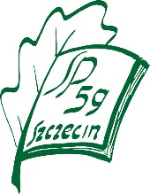
SZKOŁA PODSTAWOWA NR 59 IM. BOLESŁAWA KRZYWOUSTEGO
70 – 789 SZCZECIN tel. 914633795
UL. DĄBSKA 105 kom. 501479795
www.sp59szczecin.pl e-mail:sekretariat@sp59.szczecin.pl

Szczecin, dn. …………………
Załącznik nr 3

..........................................................
(Imiona i nazwisko rodziców)
..........................................................
(adres)
tel. …………….........................………..

POTWIERDZENIE WOLI UCZĘSZCZANIA
dziecka do oddziału sportowego

Potwierdzam wolę uczęszczania mojego dziecka:
……………………………………………………..
(imię i nazwisko kandydata)

do oddziału sportowego w Szkole Podstawowej nr 59 w Szczecinie,
do klasy IV w roku szkolnym 2023/2024.

Podpisy rodziców/opiekunów prawnych:
- ………………………………………
- ………………………………………

